Instructivo del Cotizador COMASA
Guía para asesores de ventas y personal administrativo. Siga el flujo: seleccionar cliente, agregar productos, revisar totales y emitir la cotización. Edición del 5 de octubre de 2026. Las capturas originales son ilustrativas; las condiciones vigentes de kits se explican en la sección 10.
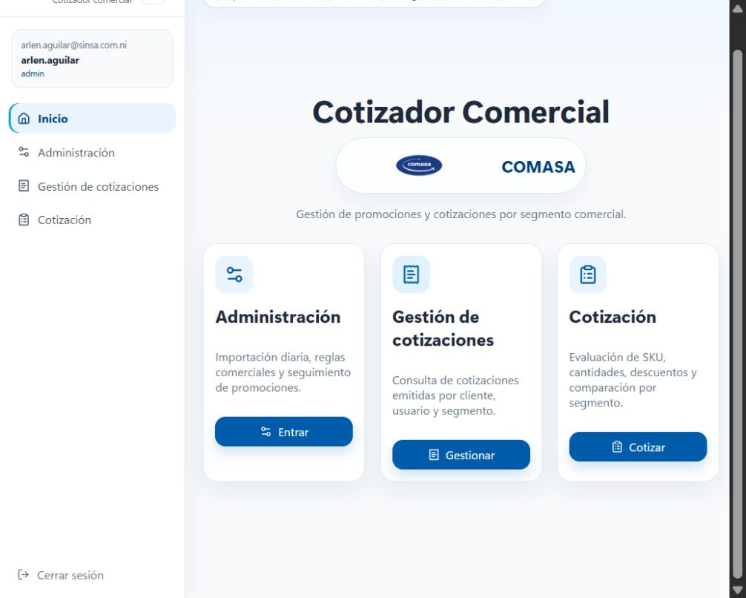

Acceso y navegación
Ingrese su Correo y Clave y pulse Ingresar. Para recuperar el acceso, escriba su correo y use Restablecer clave; la nueva clave requiere al menos ocho caracteres.
Los asesores acceden a Cotización. El perfil administrativo también dispone de Inicio, Administración y Gestión de cotizaciones. Use Cerrar sesión al terminar.
Contenido: cliente y productos, importación, revisión y emisión, consulta, administración, configuración de ofertas, kits por SET y ayuda.

1 Seleccionar el cliente
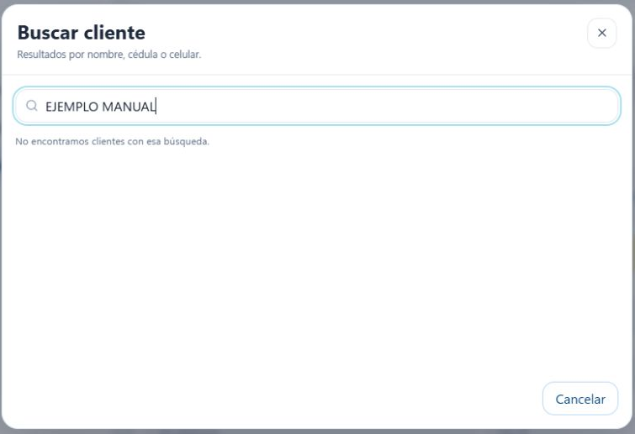
1. En Cotización, pulse Buscar cliente.
2. Escriba nombre, cédula o celular.
3. Seleccione el resultado correcto.
4. Revise los datos y el segmento base en los parámetros de cotización.
Segmento base: se obtiene del cliente seleccionado y se utiliza para calcular sus condiciones comerciales. Seleccione el cliente antes de consultar ofertas.
Limpiar quita el cliente y su segmento, pero conserva los productos. Para cambiar de cliente, vuelva a buscarlo y revise los precios recalculados.
La captura muestra una búsqueda ilustrativa sin resultados. Si esto ocurre, pruebe otro dato del cliente o solicite revisar su registro en la base.

2 Buscar y agregar productos
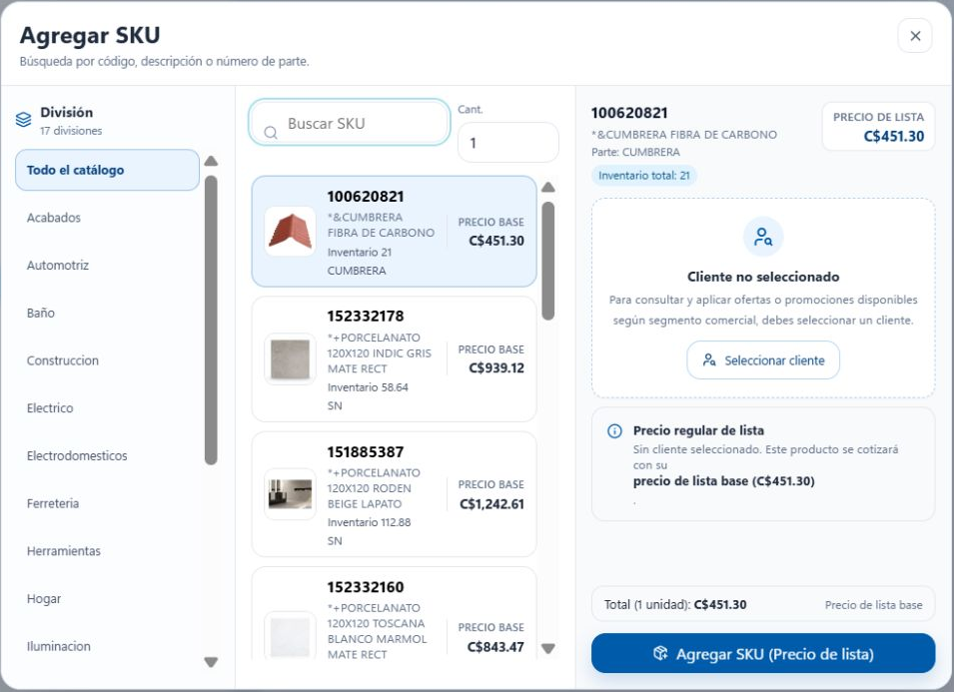
1. Pulse Agregar SKU.
2. Use División o busque por código, descripción o número de parte.
3. Seleccione un producto y escriba la cantidad en Cant.
4. Revise precio, existencia y condiciones de las ofertas.
5. Pulse Agregar SKU, Agregar SKU con oferta o Agregar SKU (Precio de lista), según se muestre.
Repita para otros productos y cierre el buscador. Sin cliente seleccionado, se presenta el precio de lista. Las existencias corresponden a la tienda 1041 cuando el inventario está activo.
En kits, revise los SET y sus cantidades. Cada SET admite los SKU elegibles indicados. Todos deben completarse con unidades diferentes. Los kits y recompensas se calculan con los productos agregados a la cotización.

3 Importar SKU desde archivo o texto
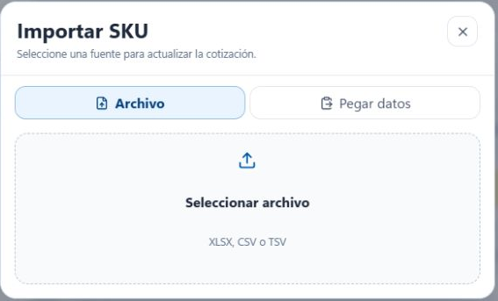
Archivo: pulse Importar → Archivo → Seleccionar archivo. Se admiten XLSX, CSV y TSV. Un archivo válido reemplaza las líneas actuales de la cotización.
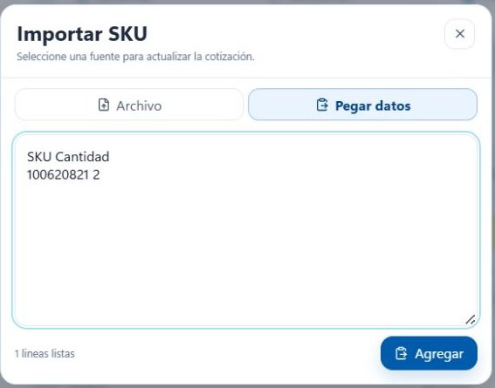
Pegar datos: pegue SKU y cantidad, una línea por producto. Revise el contador y pulse Agregar. Esta opción añade líneas a las existentes. Ejemplo: código 100620821, cantidad 2.

4 Revisar productos y totales
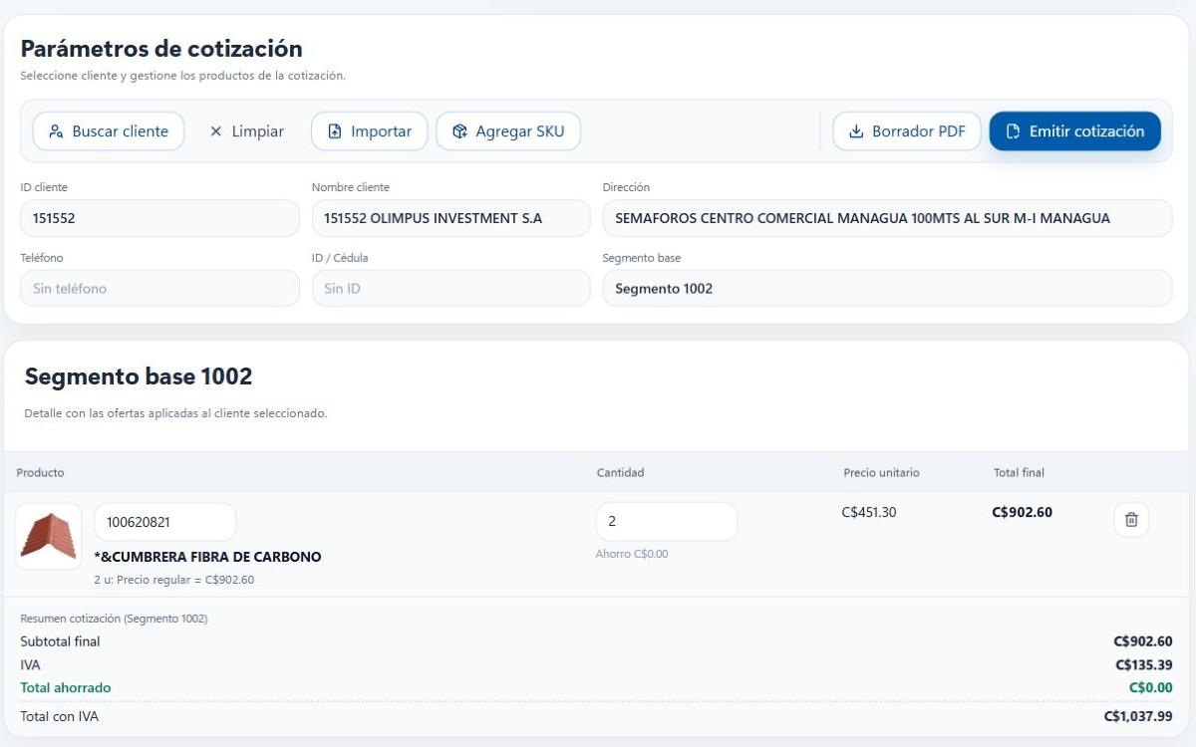
1. Verifique cliente, segmento y productos.
2. Ajuste Cantidad directamente en la tabla. Use la papelera para eliminar una línea.
3. Espere a que termine el cálculo de promociones.
4. Revise Subtotal final, IVA, Total ahorrado y Total con IVA.
Ejemplo de la captura: 2 unidades a C$451.30 suman C$902.60 antes de IVA; el total mostrado es C$1,037.99. Estos importes ilustran la pantalla y pueden variar con el catálogo y las promociones vigentes.
Los avisos debajo de los botones indican qué falta para emitir. Si las promociones siguen cargando o hay un error de cálculo, resuelva el aviso antes de continuar.

5 Descargar borrador o emitir
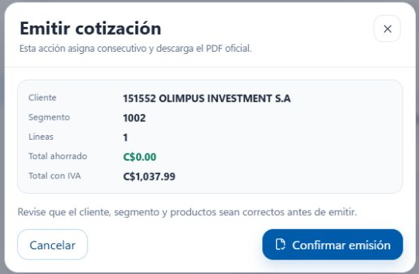
Borrador PDF: descarga un documento de revisión sin asignar consecutivo. Requiere productos y un cálculo disponible.
Emitir cotización: requiere un cliente y al menos un SKU. Pulse el botón, revise cliente, segmento, líneas y total; después pulse Confirmar emisión. La aplicación registra la cotización, asigna consecutivo y descarga el PDF oficial.
Use Cancelar para volver a revisar. La captura corresponde al paso previo a confirmar.
Si la app informa que la cotización se emitió pero el PDF no se pudo descargar, anote el consecutivo y consulte al administrador antes de emitir nuevamente.

6 Consultar cotizaciones emitidas
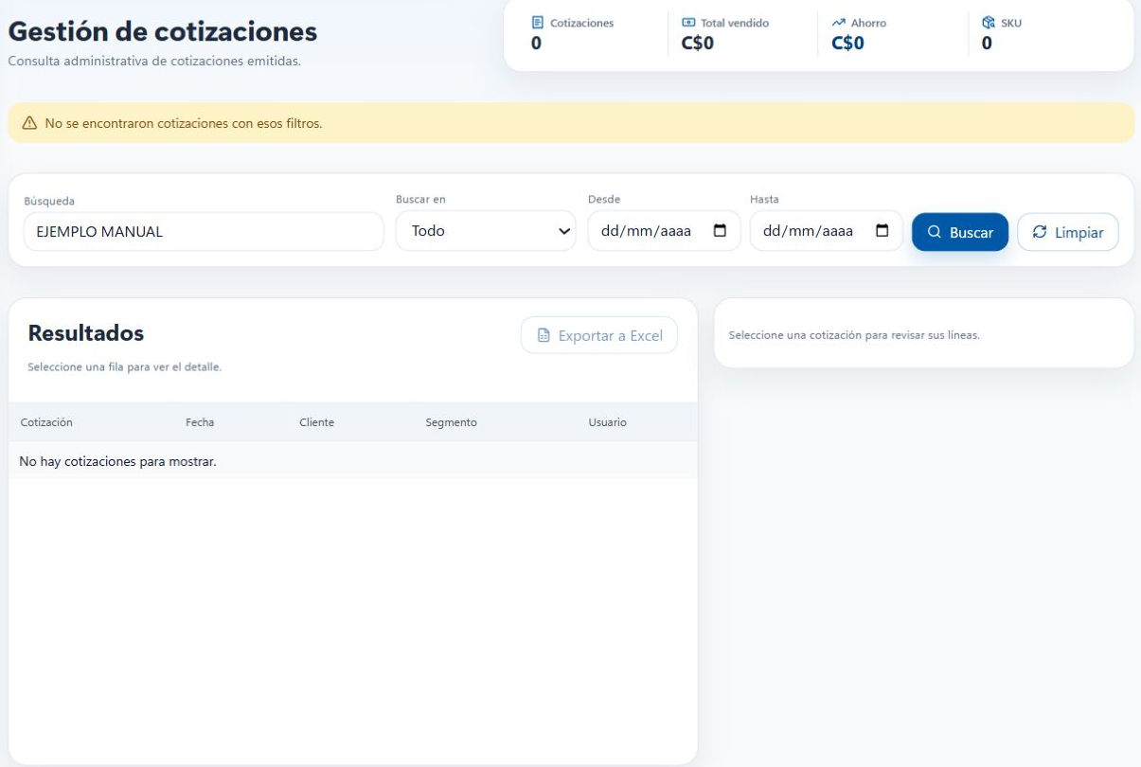
Solo perfil administrativo.
1. Abra Gestión de cotizaciones.
2. Escriba un ID, cliente, usuario o segmento y ajuste Buscar en.
3. Delimite las fechas con Desde y Hasta y pulse Buscar.
4. Seleccione una fila para revisar el detalle de sus productos y precios.
Exportar a Excel descarga las cotizaciones consultadas. En el detalle, Excel descarga una cotización individual con sus códigos, cantidades y precios. Limpiar restablece los filtros.
La captura ilustra una consulta sin coincidencias; por eso la exportación está deshabilitada. Los borradores sin emisión no generan consecutivo.

7 Cargar y actualizar datos
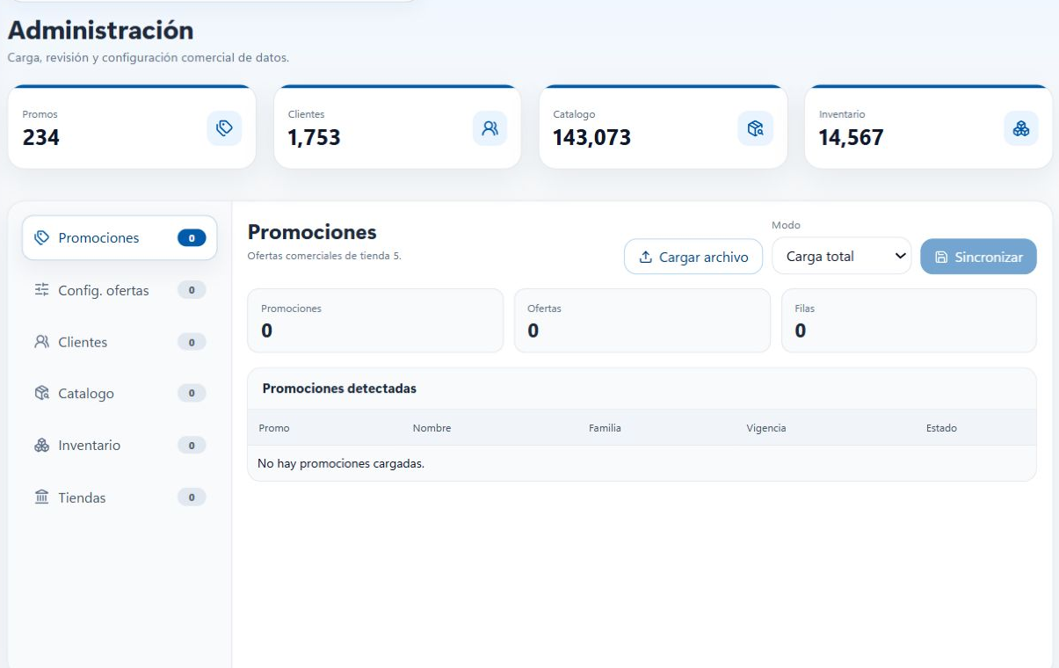
Solo perfil administrativo. Seleccione el proceso, cargue el archivo completo, revise el conteo y la vista previa y pulse su botón de publicación. Espere el mensaje de resultado.
Proceso | Botón de publicación
Promociones | Sincronizar
Clientes | Actualizar clientes
Catálogo | Actualizar catálogo
Inventario | Actualizar inventario
Tiendas | Actualizar tiendas
Clientes, catálogo, inventario y tiendas reemplazan toda la base del proceso. Seleccionar el archivo permite revisarlo; publicar requiere pulsar actualizar. Inventario conserva registros de tienda 1041. En promociones revise el modo Carga total o Actualizacion antes de sincronizar.

8 Configurar combinación y cantidades
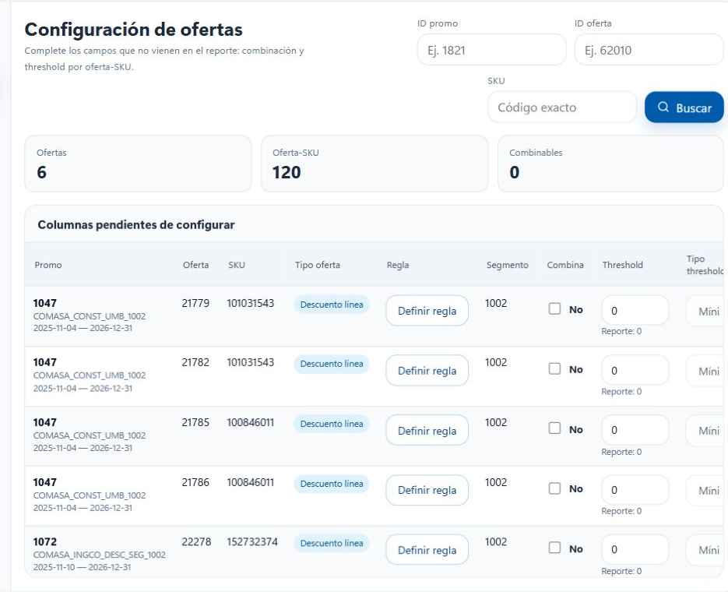
1. En Administración, abra Config. ofertas.
2. Filtre por ID promo, ID oferta o SKU y pulse Buscar.
3. Identifique la fila correcta por oferta, código y segmento.
Combina: define si admite combinación. La casilla se guarda inmediatamente y afecta las filas de la promoción y oferta correspondientes.
Threshold por fila: se usa en ofertas que no son kits. Algunas modalidades fijan el tipo mínimo y permiten cero. Pulse Guardar en la fila. En kits, los umbrales se editan dentro de cada SET mediante Definir regla o Editar regla.
Desplace horizontalmente la tabla si no ve las últimas columnas o el botón Guardar. Use Definir regla o Editar regla para abrir las modalidades de la siguiente página.

9 Definir una regla comercial
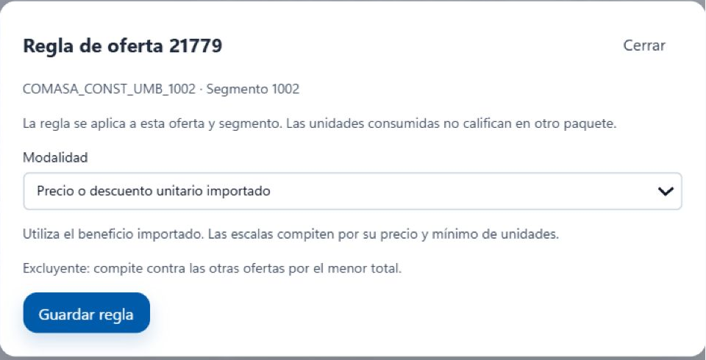
Seleccione Modalidad, complete los campos de la condición comercial y pulse Guardar regla. Cerrar permite salir sin guardar.
Unitario importado: utiliza el precio o descuento del reporte.
Paquete de un SKU: indique unidades por paquete y precio TOTAL del paquete.
Kit por SET: agrupe los SKU elegibles, indique unidades exactas o mínimas y el beneficio de cada SET. Vea el ejemplo de la sección 10.
Unidades mezcladas: indique los SKU elegibles, unidades por grupo y beneficio.
Compra X y beneficio en Y: complete códigos y cantidades de compra y recompensa. El producto de recompensa debe estar en la cotización.
En porcentajes, 100 significa gratis. Las unidades consumidas en un paquete no califican nuevamente en otro paquete. Revise cualquier mensaje de validación antes de guardar.

10 Configurar kits por SET
Configuración: abra la oferta y use Agregar SET. Indique sus SKU separados por coma, unidades requeridas y tipo de umbral. El beneficio puede ser Sin beneficio, Porcentaje (100 = gratis) o Precio unitario (C$). Complete todos los SET y pulse Guardar regla.
Ejemplo de oferta 23456: SET 1 acepta A, B o C y exige 3 unidades exactas, sin beneficio propio. SET 2 exige 2 unidades exactas de D y otorga 100 % de descuento. Son válidos 3 A + 2 D, 1 A + 2 C + 2 D o 1 A + 1 B + 1 C + 2 D. Con una sola D, el kit no se completa.
Umbral exacto: si pide 18 A y se agregan 20, puede asignar 18 al kit. Las 2 restantes buscan otra oferta válida para esas 2 unidades; si no existe, se calculan a precio regular.
Umbral mínimo: si exige 30 unidades y concede 10 %, con 50 unidades pueden beneficiarse las 50. Con 29 no se cumple. También deben completarse los otros SET. El motor compara el resultado con otras ofertas para elegir el menor total.
SKU compartidos: un SKU puede pertenecer a varios SET, pero una unidad no puede contarse dos veces. Si un SET exige 3 A y otro 2 A, se necesitan 5 A. Cada unidad recibe el beneficio del SET al que se asigne.
Combina: se controla para la promoción y oferta completas desde la tabla. Conserva la combinación existente de una base no combinable con beneficios combinables; un kit no combinable puede recibir un descuento unitario marcado como combinable.
Pendientes: se conservan kits de cualquier número de SKU. Sin SET configurados, no se aplican automáticamente. Las reglas antiguas deben revisarse y guardarse como SET. El reporte no identifica a qué SET pertenece cada código.
Revisión: las cantidades por SET son enteras positivas. Las regalías deben estar agregadas. El desglose identifica las unidades por SET; completar un kit no obliga a aplicarlo si otra combinación resulta más económica.

11 Resolver avisos y terminar
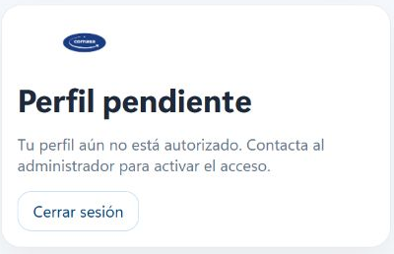
Perfil pendiente: solicite al administrador revisar la autorización de su usuario.
Cliente sin resultados: pruebe nombre, cédula o celular y confirme que el registro exista.
Archivo sin SKU válidos: revise formato, encabezados y códigos; seleccione el archivo corregido.
Promociones cargando o error de cálculo: espere la carga; si persiste, revise la conexión y solicite comprobar los datos.
Emitir deshabilitado: lea el aviso de requisitos debajo de los botones.
Actualización fallida: revise el mensaje y no dé por publicada la información hasta obtener confirmación de éxito.

Comprobación antes de emitir
Cliente correcto · Productos correctos · Cantidades revisadas · Ofertas calculadas · Total con IVA verificado.
Al finalizar su trabajo, use Cerrar sesión. Conserve el PDF oficial y su consecutivo para identificar la cotización.

